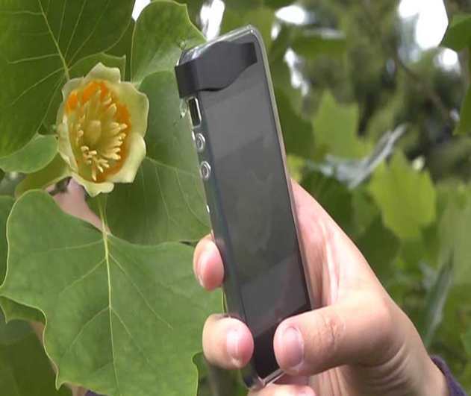
PlantNet:

una app que identifica plantas

Todos los amantes de la naturaleza, a quienes les cuesta identificar las plantas con las que se cruzan, están de suerte. con esta aplicación podrán conocer qué flores y árboles hay en su entorno, sólo con acercarse a ellos y hacerles una fotografía.
Vía PC World.es|Patricia Figuero
Un grupo de investigadores franceses desarrolló lo que podría llamarse un “Shazam Botánico”, o lo que es lo mismo, una aplicación gracias a la cual se podrá identificar las plantas con las que te encuentres, simplemente con una foto.
Con Pl@ntNet, además de sacarte de dudas con el nombre de la planta que tienes en frente en los paseos por la naturaleza, también podrás contribuir a generar una base de datos sobre la población vegetal en todo el mundo. Los usuarios que identifiquen alguna planta y deseen aportar sus conocimientos, podrán hacerlo a través del botón “contribución” de la app. Posteriormente, y tras una confirmación, dicho aporte podrá ser añadido a la base de plantas de la aplicación.
Hasta ahora ya venían funcionando con éxito aplicaciones con las que podías identificar música o vinos, y aunque se habían hecho varios intentos de aplicaciones identificadoras de plantas, no se había logrado aún resultados satisfactorios.
Parece que con Pl@ntNet se han conseguido buenos resultados. Si bien es cierto que aún existen algunas carencias de identificación según las áreas del planeta en que estés, y que podrían lograrse mejores resultados si las fotografías mostraran partes concretas de un planta, como una hoja, con un fondo uniforme.
En cualquier caso, la aparición de Pl@ntNet es una buena noticia y es el resultado del esfuerzo colectivo de un grupo de investigadores amantes de la naturaleza, cuyo deseo es dar a conocer el entorno natural, logrando así un mayor respeto y compromiso hacia éste, por parte de todo

